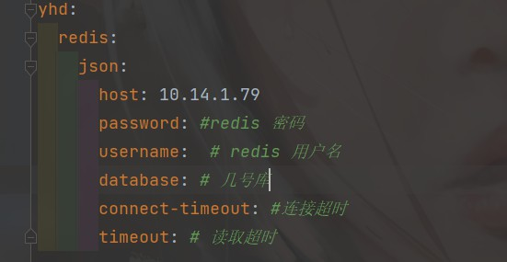

yhd-redis-json-starter redisJson 操作使用
注意：使用此组件操作redisJson 的同时有引入yhd-redis-starter 组件的话，yhd-redis-
starter 组件 不要使用 jedis 连接方式，使用此方式会出现异常(因yhd-redis-starter 内的
jedis 版本和此组件版本有冲突)
添加依赖
<dependency>
<groupId>com.yhd</groupId>
<artifactId>yhd-redis-json-starter</artifactId>
</dependency>
yhd-redis-json 支持两种连接redis方式
单机配置
集群配置

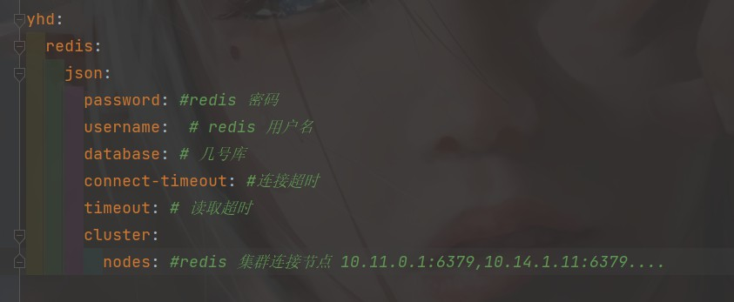
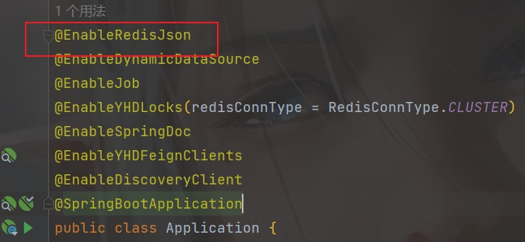

启动类上添加 @EnableRedisJson 注解开启redisJson 操作支持
使用RedisJsonService 操作redisJson 及RediSearch
示例
复制
@Autowired

private RedisJsonService redisJsonService;
public TestPo test(@RequestBodyTestPo testPo){
JSONObject json= new JSONObject();
json.put("xx","xxx");
json.put("ss","sdfs");
json.put("test",TestPo.builder().id(34)
.name("ewr")
.testPo1(newTestPo1("sdfsdfs")).build());
//保存数据
redisJsonService.jsonSet("112", TestPo.builder()
.name("sdf")
.testPo1(newTestPo1("asdas")).build());
redisJsonService.jsonSet("112",json,"testPo1");
//保存数据并设置有效时长
redisJsonService.jsonSetExpire("113", json,30);
//是否存在
redisJsonService.exists("114");
//续期 单位秒
redisJsonService.persistExpire("113",60000);
//获取
redisJsonService.jsonGet("113");
redisJsonService.jsonGet("113",TestPo.class);
//指定json 路径 获取
redisJsonService.jsonGet("114","testPo1");
redisJsonService.jsonGet("114", TestPo1.class,"testPo1");
// 获取类型
redisJsonService.jsonType("114");
//指定json 路径 获取类型
redisJsonService.jsonType("114", "testPo1");
// 指定路径追加字符串
redisJsonService.jsonStrAppend("114", "sdfssxxxxx","testPo1");
// 字符串长度
redisJsonService.jsonStrLen("test");
//删除
redisJsonService.jsonDel("test");
//指定路径删除
redisJsonService.jsonDel("114","testPo1");
//清空
redisJsonService.jsonClear("114"));
//指定路径清空
redisJsonService.jsonClear("112","testPo1");
return null;
}

